C风格字符串相关函数（ ctype.h）：

·字符串检查：传入一个 char 返回true/false

int isalpha(int c) 检查所传的字符是否是字母

int isdigit(int c) 检查所传的字符是否是十进制数字

·字符串修改：

[int tolower(int c)](https://www.runoob.com/cprogramming/c-function-tolower.html) 大写字母转小写字母

int toupper(int c) 小写字母转大写字母

C风格输入输出：

输出：

整数： printf("%d",int);

浮点数： printf(“%lf", double);

字符： printf("%c", char);

字符串： 直接cout对应的字符数组即可

输入：

整数： scanf("%d", &int);

其余符号同输出部分，记得加 &

其余可能用到的函数：

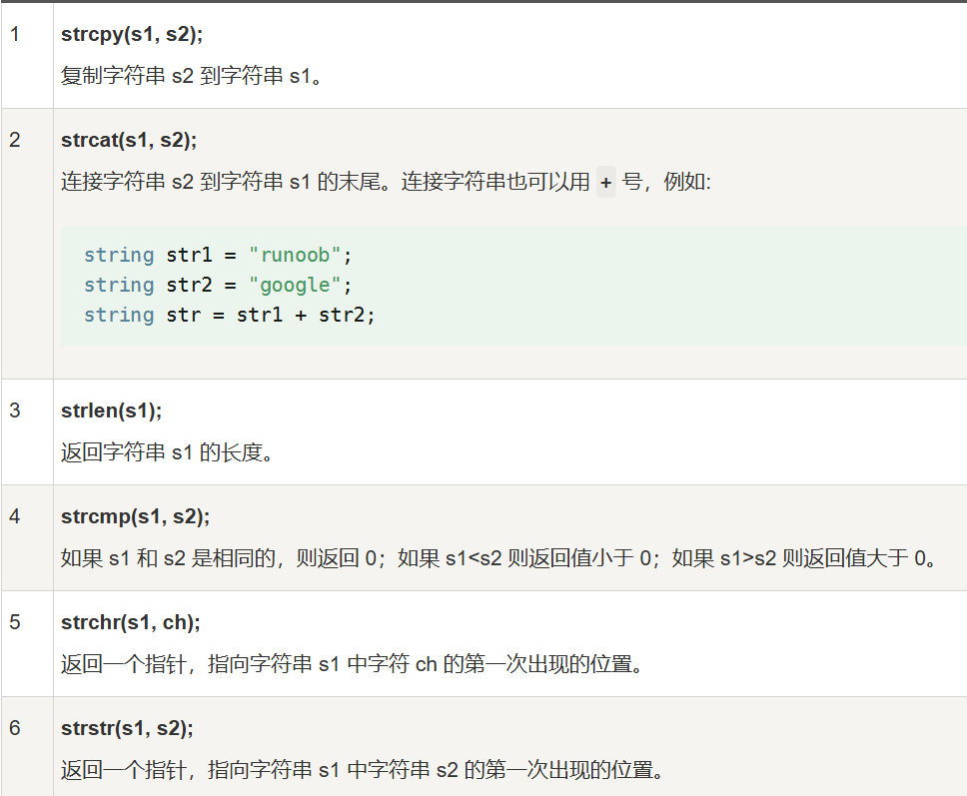

其余两个一般忘不掉的函数：

memset(v, 0, sizeof v);

memcpy(Dst, Src, Size);

·map用法：

map<string, int>sm;

if (!sm.count(str))

sm[str] = index++;

·离散化处理：

map<int, int>init_water; //原始位置-水滴个数映射

map<int, int>re_vir; //原始位置-虚拟位置映射

    int index = 0;

    for (auto i : init_water)

    {

        //map 按照 key 大小映射 直接遍历

        re_vir[i.first] = index; //将 原始位置 映射到 虚拟位置

        w[index].water = i.second;

        w[index].l = index - 1, w[index].r = index + 1; //建立链表

        index++;

    }

·分解质因数：

int a;cin>>a;

for(int i=2;i<=a/i;i++)

{

//把时间复杂度从O(N)降为O(根号N)

if( a%i == 0)

{

int cnt=0;

while(a%i == 0)

{

a/=i;

cnt++;

}

cout<<i<<" "<<cnt<<endl;

}

}

//因为任何一个数n最多只有一个大于根号n的质因子，所以把他单独处理

if(a!=1)

cout<<a<<" "<<1<<endl;

·前缀和

·二维数组new初始化

    int ** res2 = new int * [n];

    for (int i = 0; i < n; i++)

        res2[i] = new int [d]; //n*d

·记得矩阵乘法不要写函数，直接在main中运算

·集合交并运算

        vector<int>v1 ;

        vector<int>v2 ;

        vector<int> res;

//求v1,v2的交集

         set_intersection(v1.begin(), v1.end(), v2.begin(), v2.end(), inserter(res, res.begin()));

         //求v1,v2的并集

         set_union(v1.begin(), v1.end(), v2.begin(), v2.end(), inserter(res, res.begin()));

//手工对 B3 上的某些文件修改2